课 程 报 告

学院、系：
专业名称： | 软件工程
课 程： | 移动应用开发技术
学生姓名：
指导教师：
完成时间： | 2018年7月1日

活动发起app

一、需求分析
- 选题意义
在日常生活中，人们需要组织一项活动，可以通过这个app 发起一个活动，写上活动的详细内容。并可以通过评论实时了解活动成员的信息，回复等。
- 功能列表
- 用户登录注册：用户进入app首页可以点击注册按钮进入注册页面，完成后使用用户信息登录
- 显示用户信息：左侧菜单栏显示用户名等信息
- 活动标题显示：用户登录后进入app首页，显示所有的活动
- 活动内容显示：用户点击某一个活动后会进入当前点击活动的详细页面，详细具体信息
- 活动发起：用户在首页可以点击右下方发起一个活动
- 用户可以在活动内容显示页面进行评论
- 用户可以在左侧菜单栏点击注销

- 进度安排
第10、11周 | 对界面进行设计和实现
第12周 | 对数据库进行设计
第13、14周 | 实现1,2,5功能+完善数据库
第15周 | 实现3,4,6功能+完善数据库
第16周 | 完善整体功能

- 中期检查
- 进度完成情况
- 确定界面样式布局
- 确立数据库设计模型

- 遇到的问题及采取的解决方法
- 安卓8.0使用各种安卓模块版本，jar包问题，解决:使用翻墙下载

- 期末验收
1、运行效果
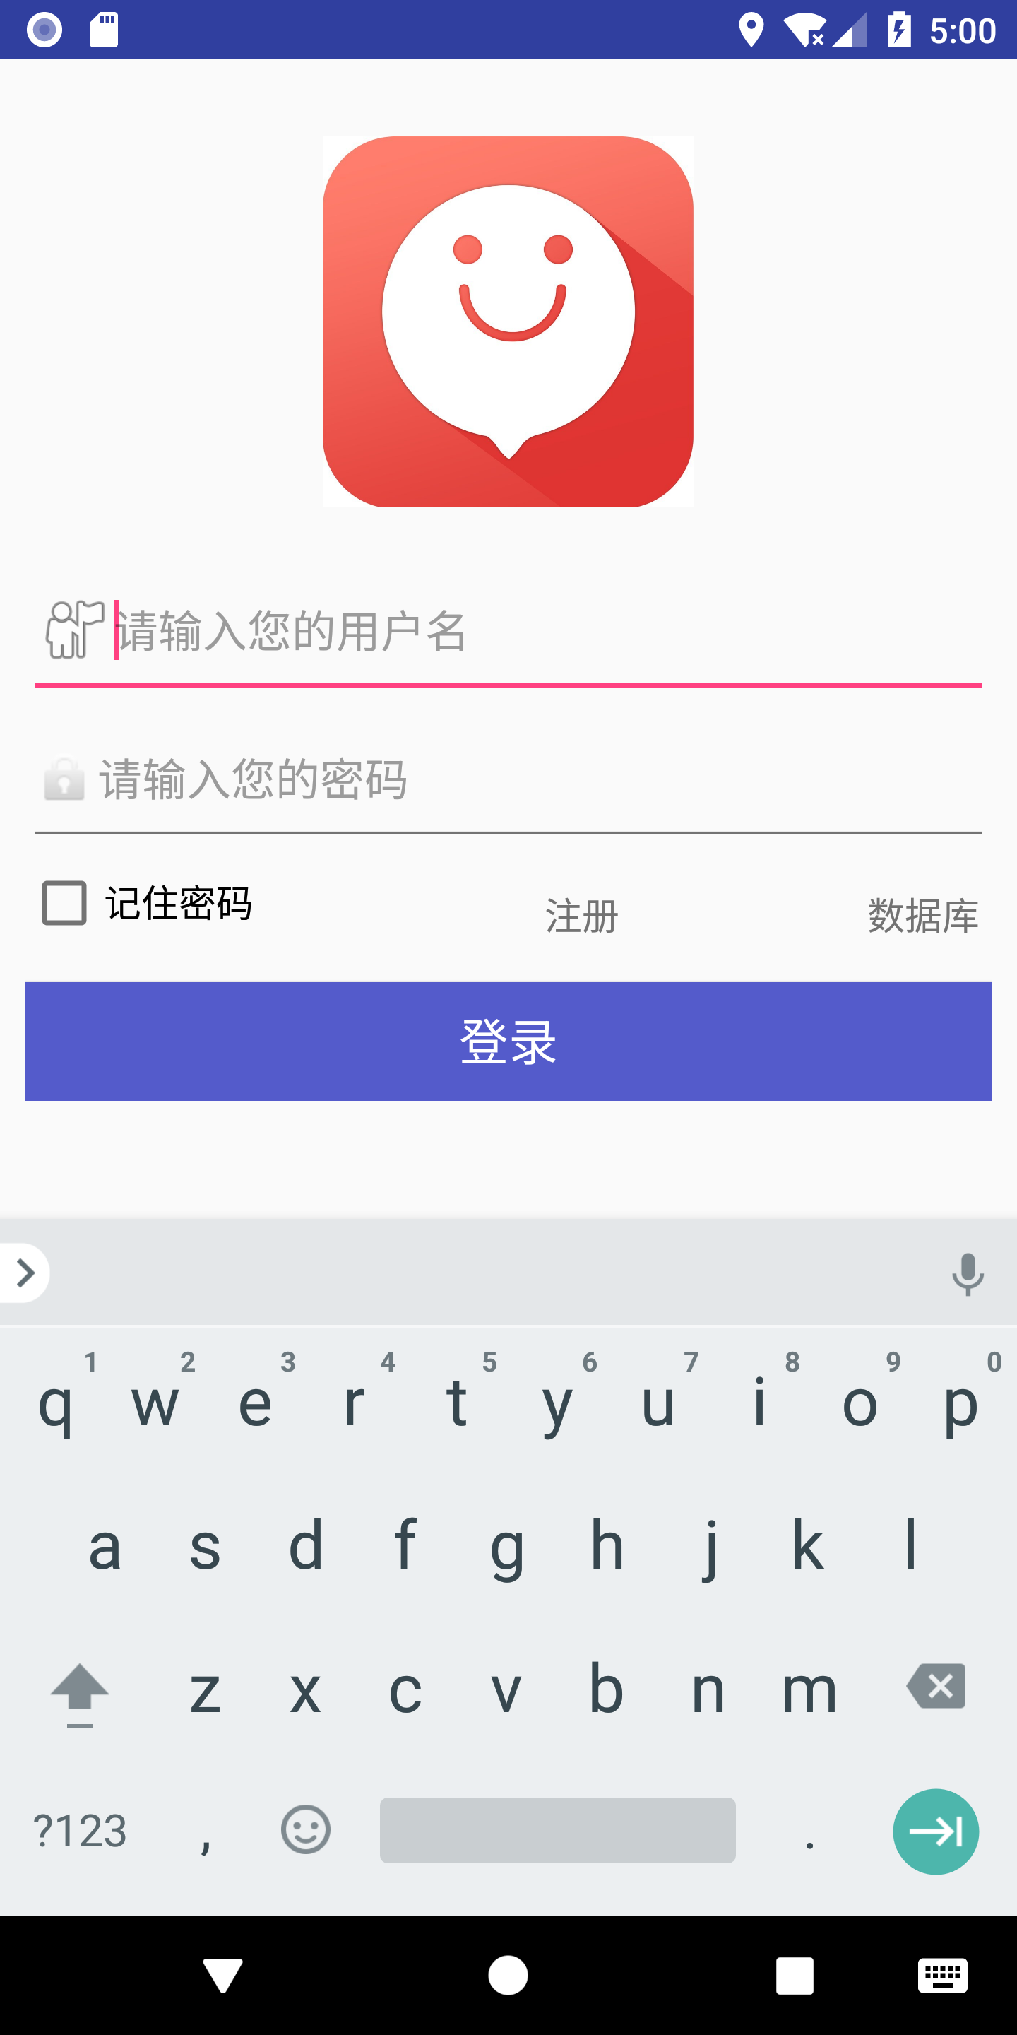
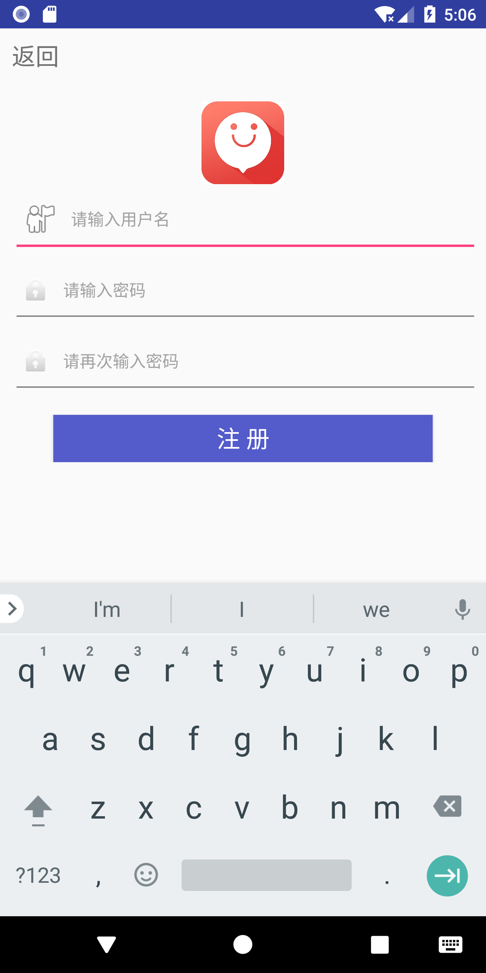

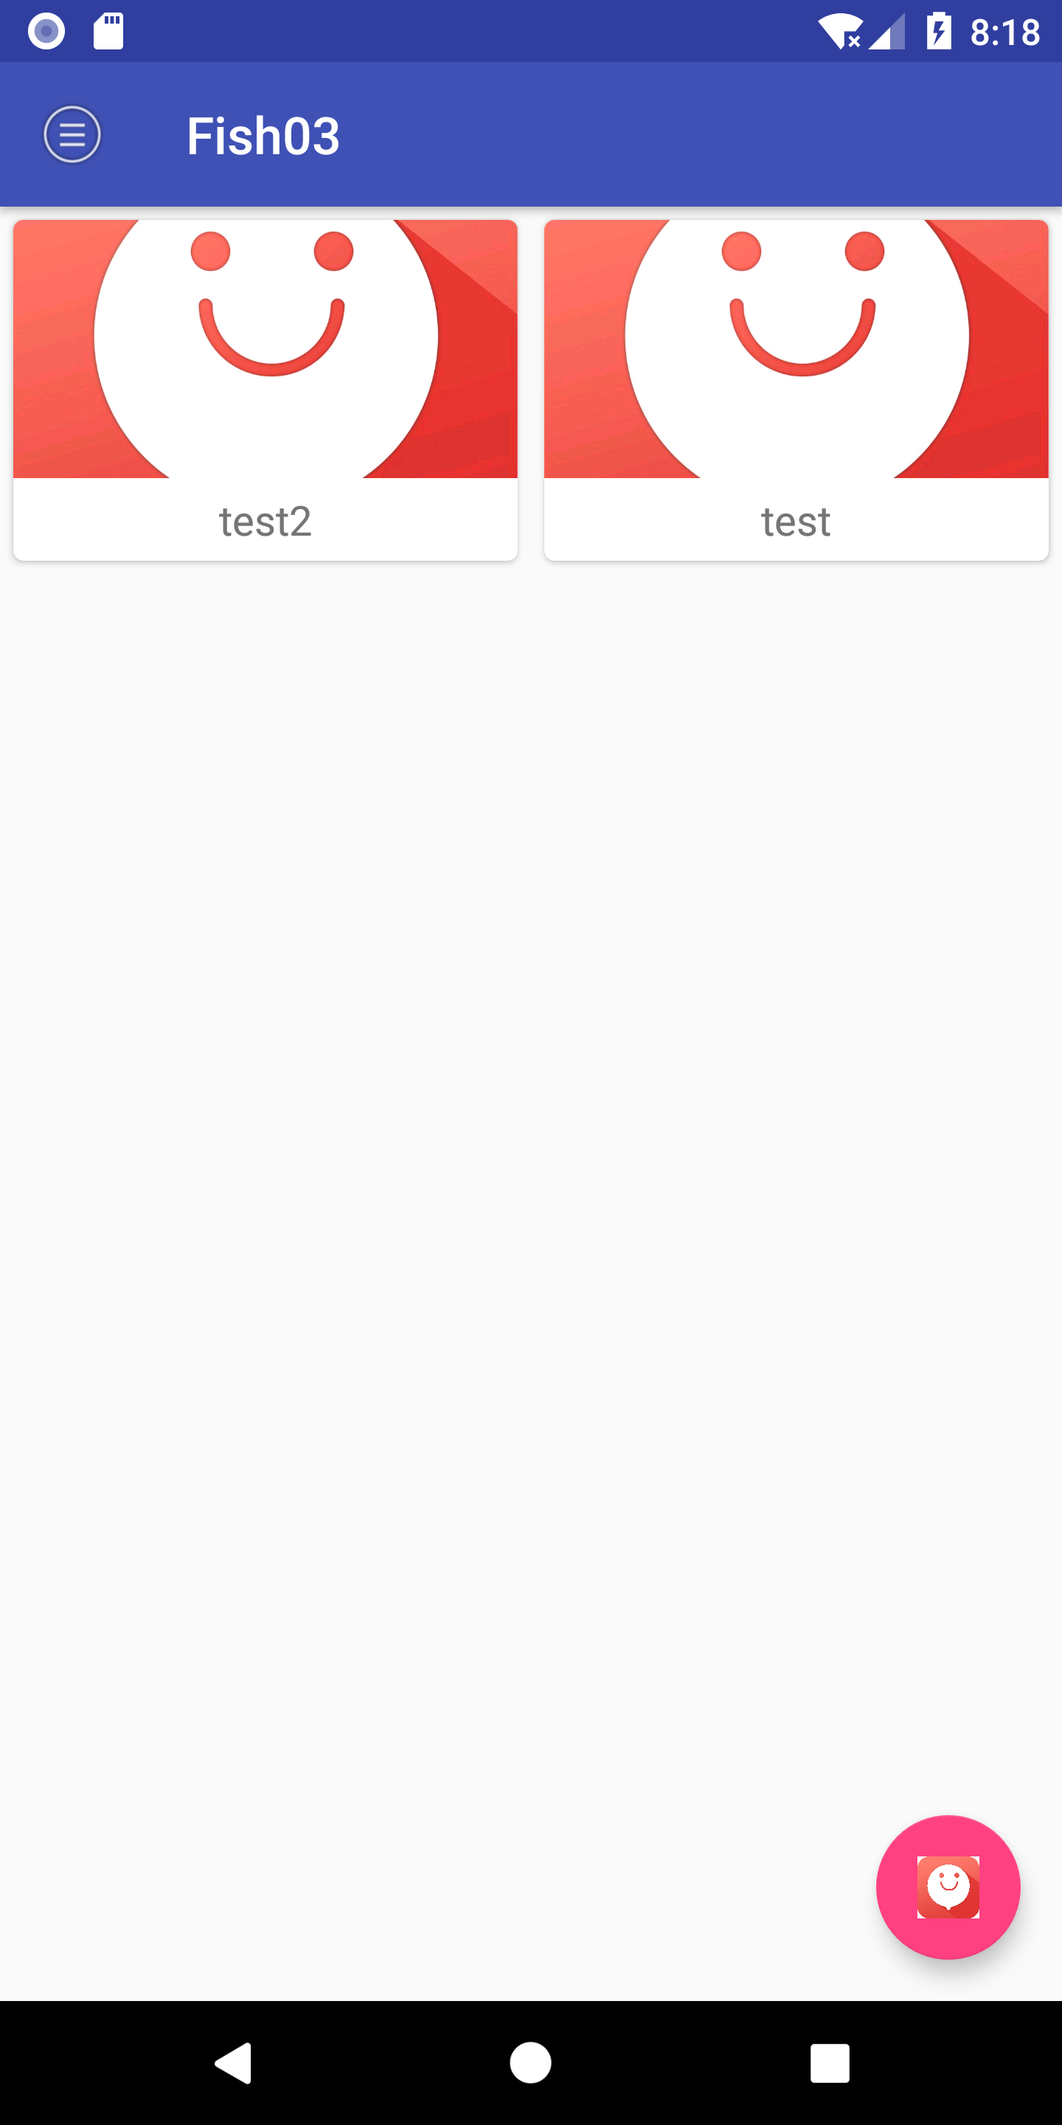
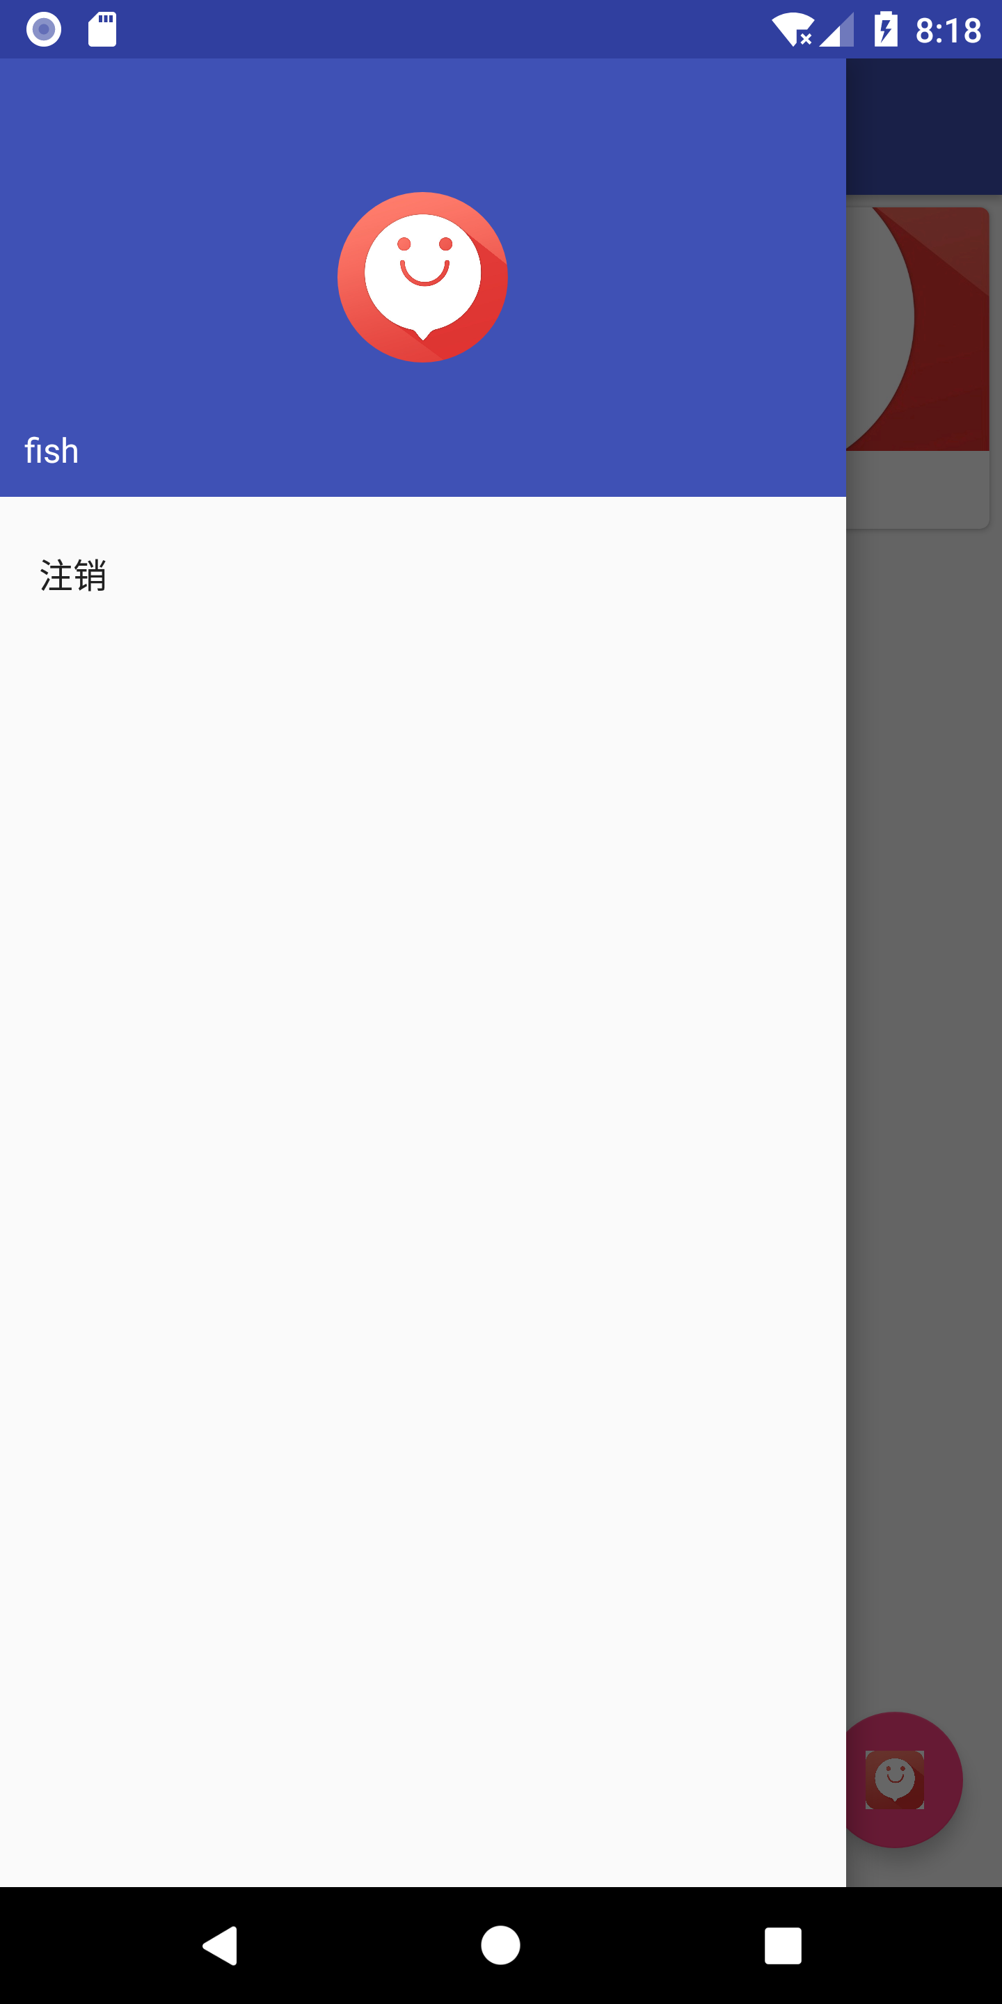
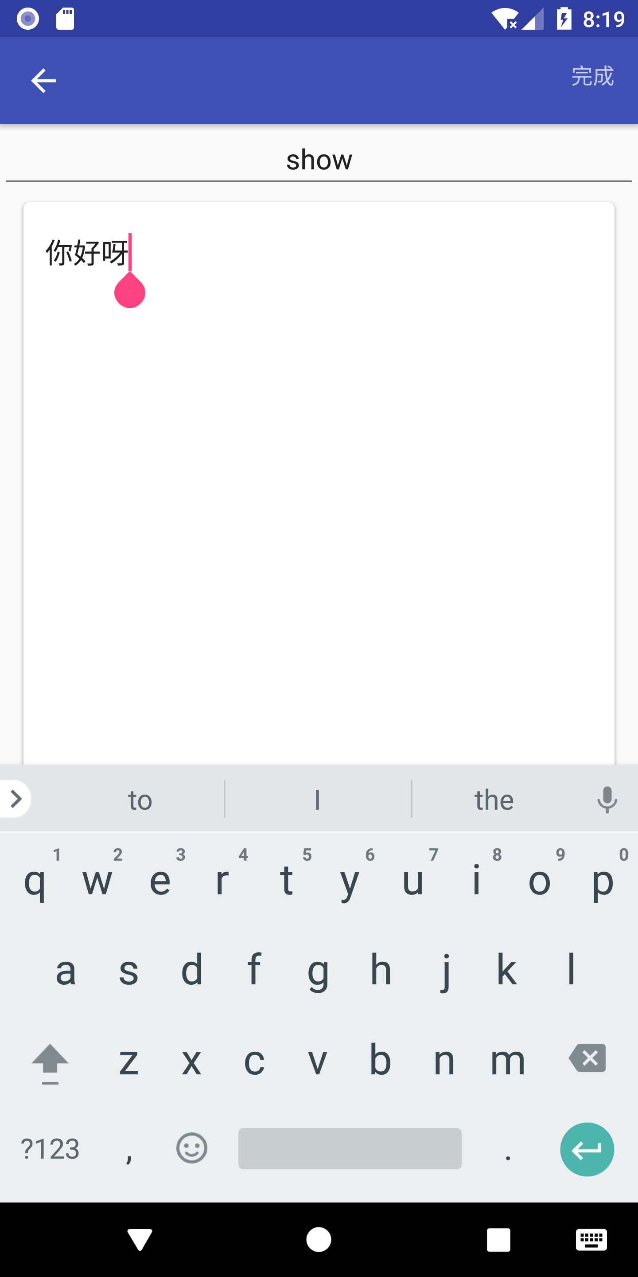
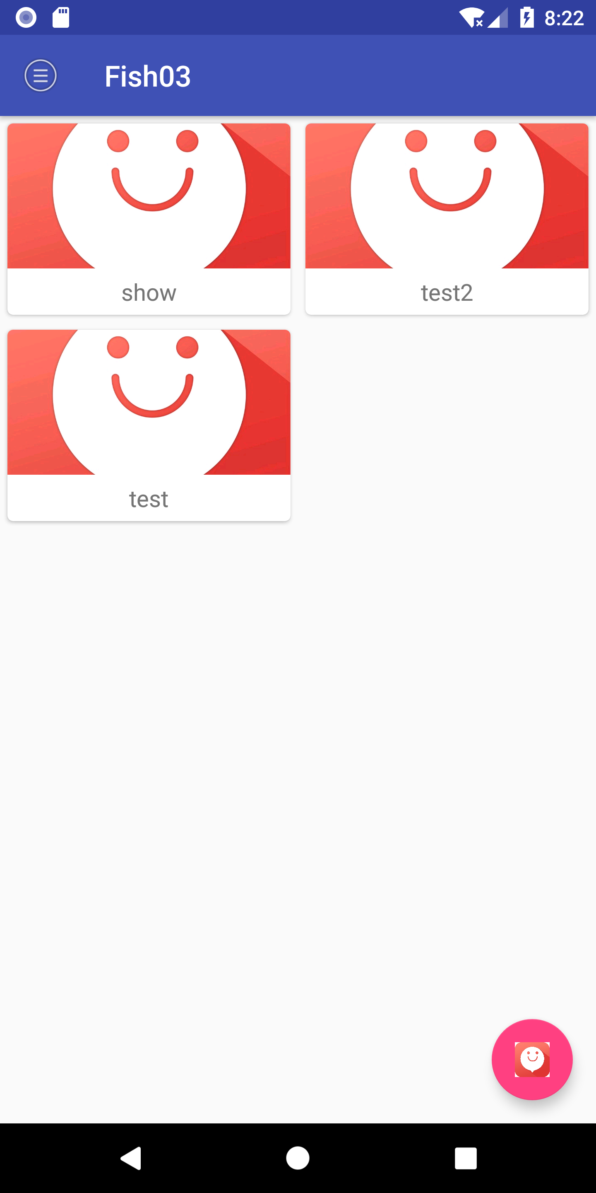
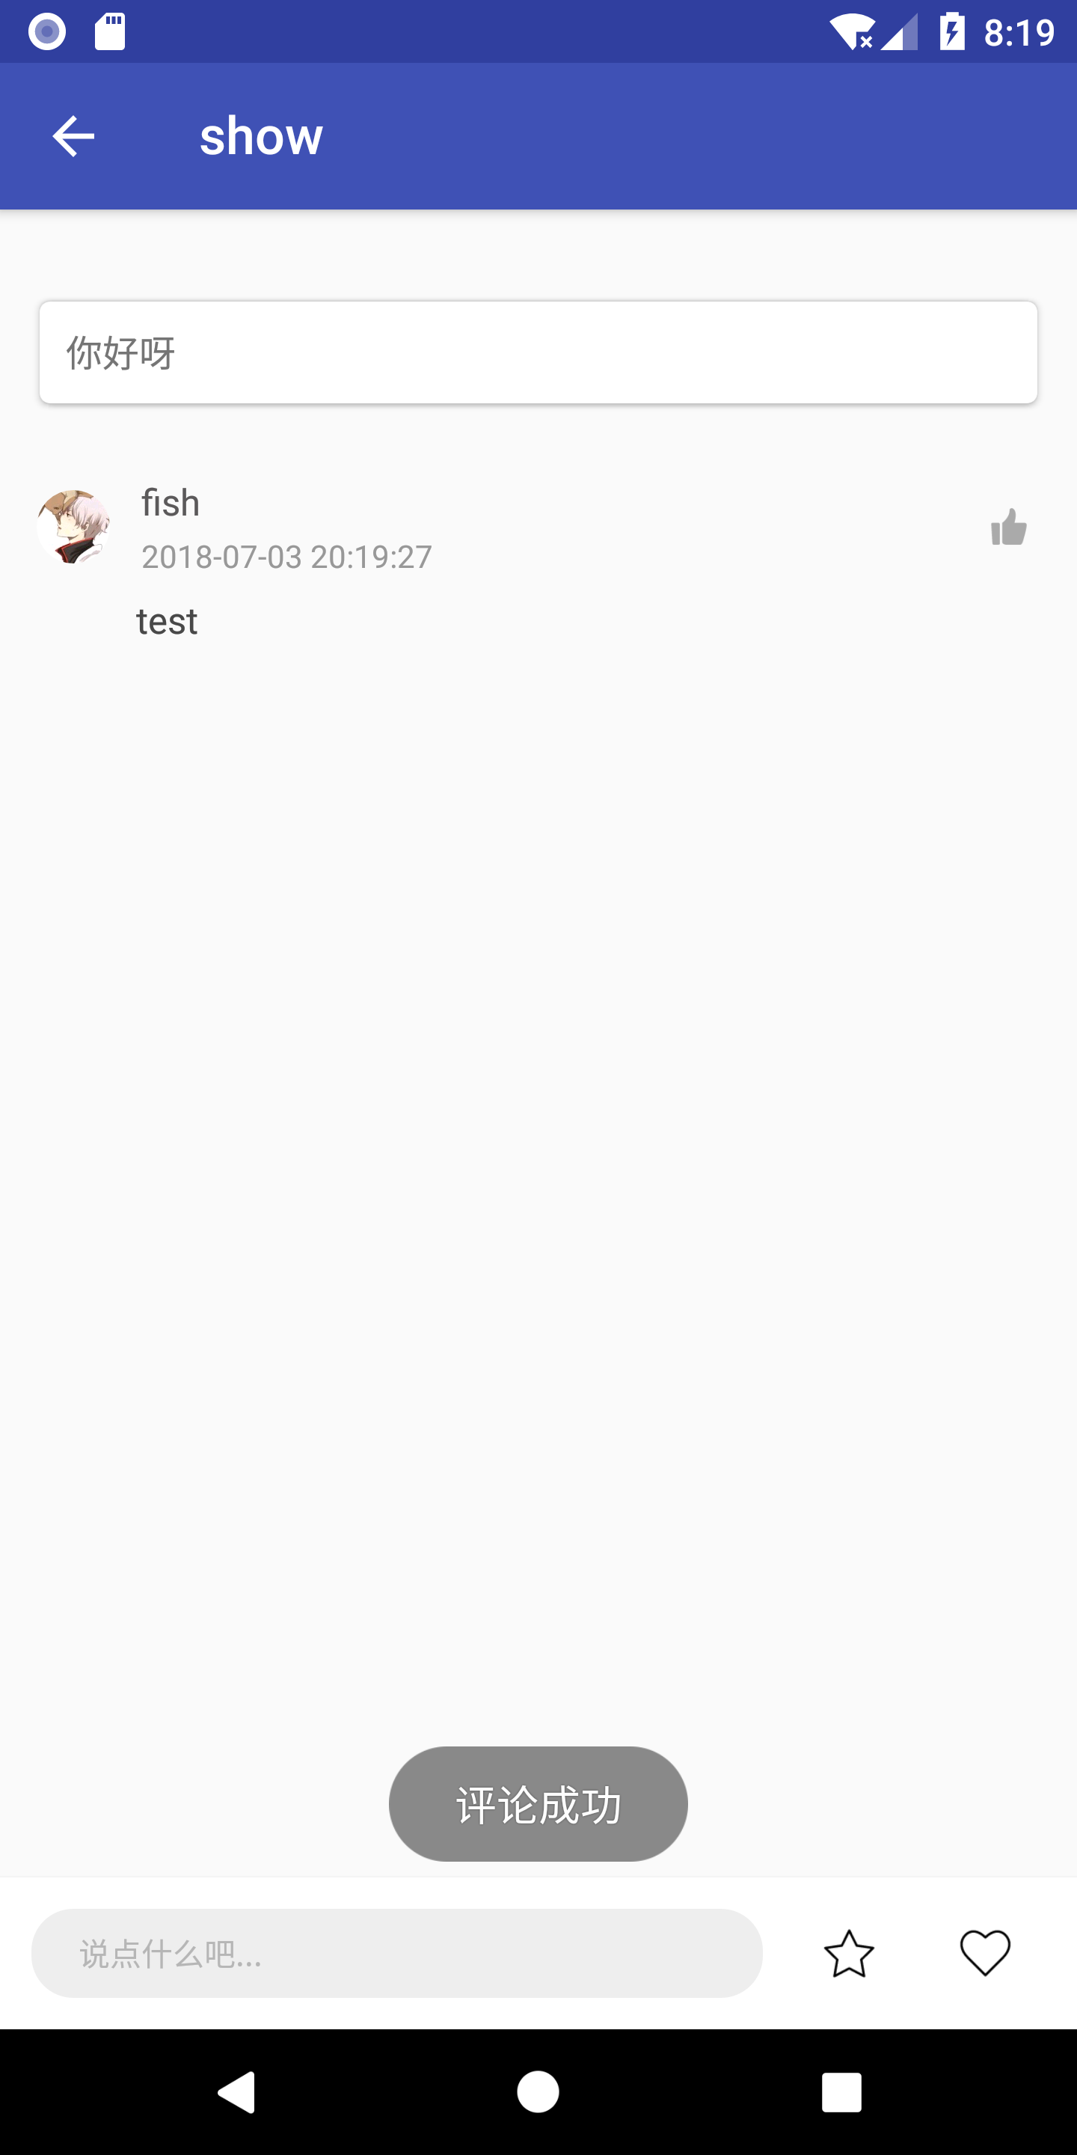

2、使用的知识点
1) litepal2.0，glide图片加载,cardview卡片式布局,circleimageview设置图片圆形等待的使用
2) adapter设置数据源等

- 创新点
- 使用litepal数据库更方便操作数据对象
- MaterialDesign UI布局使用使页面更美观

4、参考资料
- 郭霖 《Android 第一行代码》
- 评论功能实现 https://github.com/Moosphan/CommentWithReplyView-master

